Dự báo giá và phân tích biến động cổ phiếu FPT bằng mô hình chuỗi thời gian
Nhóm phân tích cổ phiếu FPT
19/06/2026
Table of Contents

Tóm tắt
Nghiên cứu phân tích chuỗi giá cổ phiếu FPT trong giai đoạn 2015-01-01 đến 2026-06-08 bằng R. Quy trình gồm kiểm tra dữ liệu, trực quan hóa, kiểm định tính dừng, dự báo mức giá và mô hình hóa phương sai có điều kiện. Nhóm so sánh các benchmark Naive/Drift với ARIMA, SARIMA, ETS, ETS Damped và ARIMAX trên holdout 30 phiên; một số mô hình còn được đánh giá bằng rolling-origin cross-validation. Với volatility, nhóm so sánh sGARCH-Normal, sGARCH-Student-t, eGARCH-Student-t và GJR-GARCH-Student-t trên cùng chuỗi log return.
Trên holdout hiện tại, ARIMAX (Lagged) có RMSE thấp nhất (1,863.36), trong khi ETS Damped có RMSE rolling-CV trung bình thấp nhất (4,726.67) trong nhóm đã được cross-validation. Hai kết quả không xác định một mô hình dự báo giá thắng tuyệt đối. Đối với volatility, eGARCH-Student-t là lựa chọn tạm thời nhờ AIC cạnh tranh, residual diagnostics đạt và Nyblom joint stability không bị bác bỏ ở mức 5%. Kết luận vẫn mang tính provisional cho tới khi dữ liệu cuối được khóa và toàn bộ pipeline được chạy lại.
Từ khóa: FPT, chuỗi thời gian, ARIMA, ETS, GARCH, volatility, R.

1 Giới thiệu
Giá cổ phiếu vừa có xu hướng dài hạn vừa có mức biến động thay đổi theo thời gian. Vì vậy, một mô hình duy nhất khó trả lời đồng thời hai câu hỏi: mức giá tương lai có thể nằm ở đâu, và mức bất định quanh kỳ vọng đó thay đổi như thế nào. Đề tài tách bài toán thành hai phần:
- Dự báo mức giá đóng cửa bằng các benchmark và mô hình chuỗi thời gian.
- Mô hình hóa conditional volatility của log return bằng họ GARCH.
Các câu hỏi nghiên cứu chính là:
- Chuỗi giá và log return của FPT có dừng hay không?
- Mô hình phức tạp có cải thiện so với Naive/Drift trên dữ liệu ngoài mẫu không?
- Return có ARCH effect và volatility clustering không?
- Student-t và các cấu trúc bất đối xứng có phù hợp hơn sGARCH-Normal không?
- Sau khi fit, standardized residual còn autocorrelation, ARCH effect hoặc sign bias không?
Mục tiêu của đề tài là thực hành quy trình phân tích có thể tái lập bằng R, không đưa ra khuyến nghị mua bán chứng khoán.

2 Dữ liệu

2.1 Nguồn và phạm vi
Dữ liệu hiện tại được lưu tại data/raw/FPT_stock_data.csv và được mô tả theo mã FPT.VN trên Yahoo Finance, gồm OHLCV theo ngày. Tệp sạch hiện có 2960 dòng, từ 2015-01-01 đến 2026-06-08. Trước khi nộp, nhóm phải xác nhận notebook thu thập, nguồn ghi trong README và báo cáo hoàn toàn thống nhất.
Các biến dùng trong phân tích:
Biến | Ý nghĩa
date | Ngày quan sát
open, high, low, close | Giá mở cửa, cao nhất, thấp nhất và đóng cửa
volume | Khối lượng giao dịch
log_close | Log tự nhiên của giá đóng cửa
return | Log return, bằng log(close_t)-log(close_(t-1))
Log return được tính theo:
$$r_{t}=log(P_{t})−log(P_{t−1})=log\left(\frac{P_{t}}{P_{t−1}}\right).$$

2.2 Kiểm tra chất lượng
Script R/01_data_cleaning.R chuẩn hóa ngày, kiểu số, sắp xếp thời gian và tạo biến log return. Dòng đầu của return thiếu theo định nghĩa vì không có giá phiên trước. Tệp hiện tại còn 173 dòng có volume = 0; các dòng này phải được Người 1 giải quyết hoặc giải thích trong lần handoff dữ liệu cuối. Vì thay đổi dữ liệu có thể làm thay đổi toàn bộ model, mọi metric trong báo cáo này cần được tái sinh sau khi data được khóa.
Giá trị thiếu theo biến trong dữ liệu hiện tại
Variable | Missing_Count | Missing_Percentage
date | 0 | 0.0000
close | 0 | 0.0000
high | 0 | 0.0000
low | 0 | 0.0000
open | 0 | 0.0000
volume | 0 | 0.0000
time | 0 | 0.0000
log_close | 0 | 0.0000
return | 1 | 0.0338
returns | 1 | 0.0338

Thống kê mô tả dữ liệu hiện tại
Variable | Count | Mean | Median | Min | Max | SD
close | 2960 | 40914.6763 | 21598.69 | 6955.4502 | 1.298557e+05 | 34715.0516
volume | 2960 | 3943219.0422 | 2738958.00 | 0.0000 | 4.157099e+08 | 9680991.3040
returns | 2959 | 0.0009 | 0.00 | -0.0699 | 9.260000e-02 | 0.0161

3 Trực quan hóa dữ liệu

3.1 Mức giá và thanh khoản
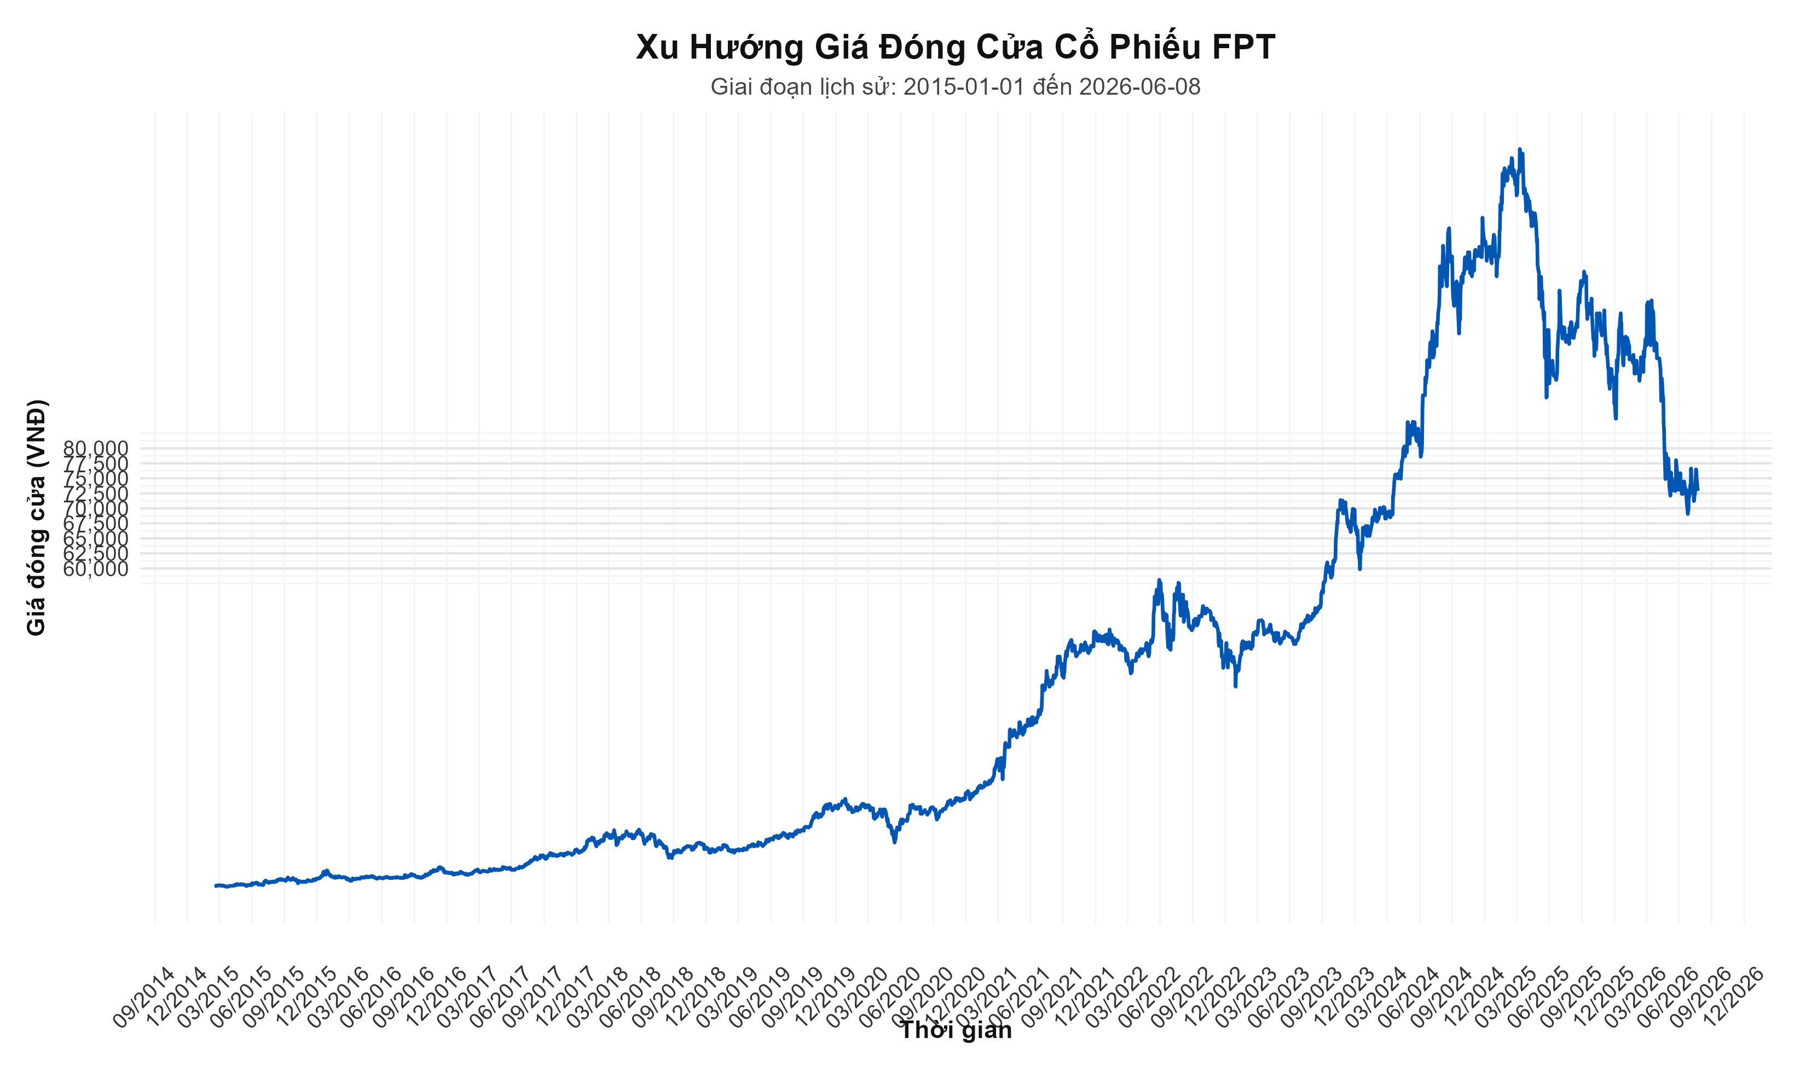
Diễn biến giá đóng cửa FPT
Chuỗi giá có xu hướng dài hạn và nhiều thay đổi về mức, nên không nên giả định dừng chỉ từ biểu đồ. Những nguyên nhân kinh tế cụ thể không được suy ra từ hình nếu không có nguồn sự kiện độc lập.
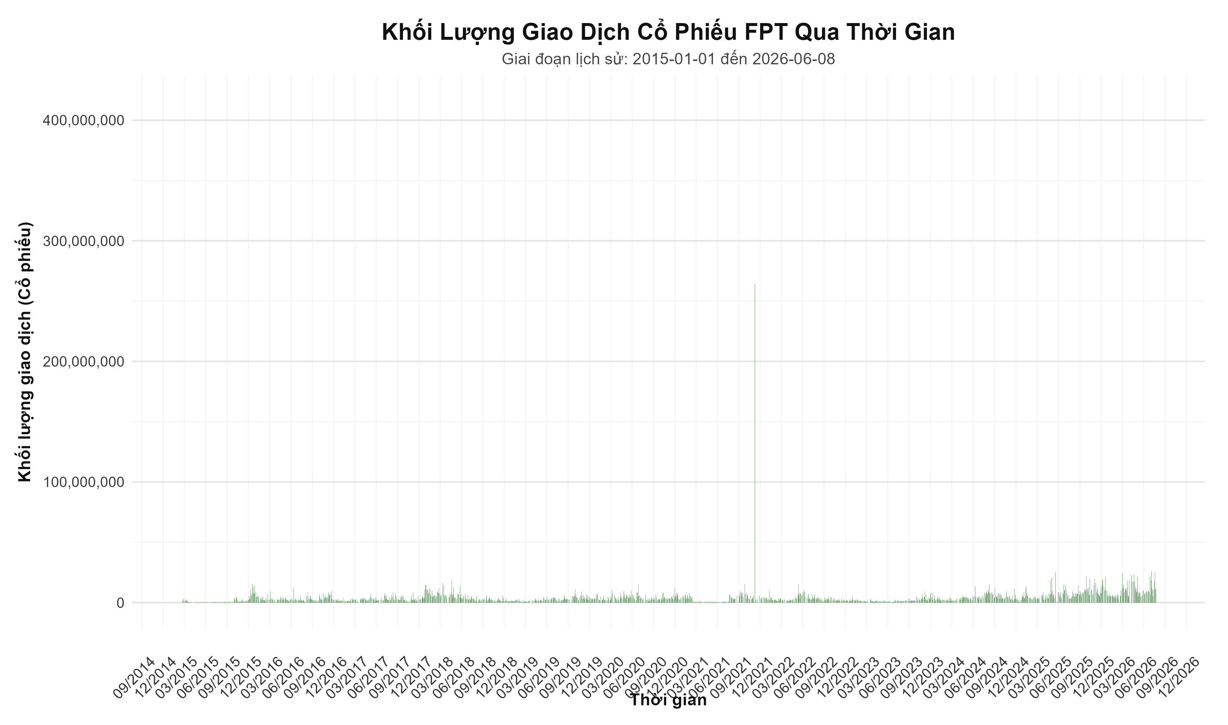
Khối lượng giao dịch FPT theo thời gian
Biểu đồ volume cho thấy thanh khoản không đồng đều. Các quan sát volume bằng 0 là vấn đề chất lượng dữ liệu cần xử lý, không mặc nhiên được xem là phiên giao dịch bình thường.

3.2 Log return và phân phối
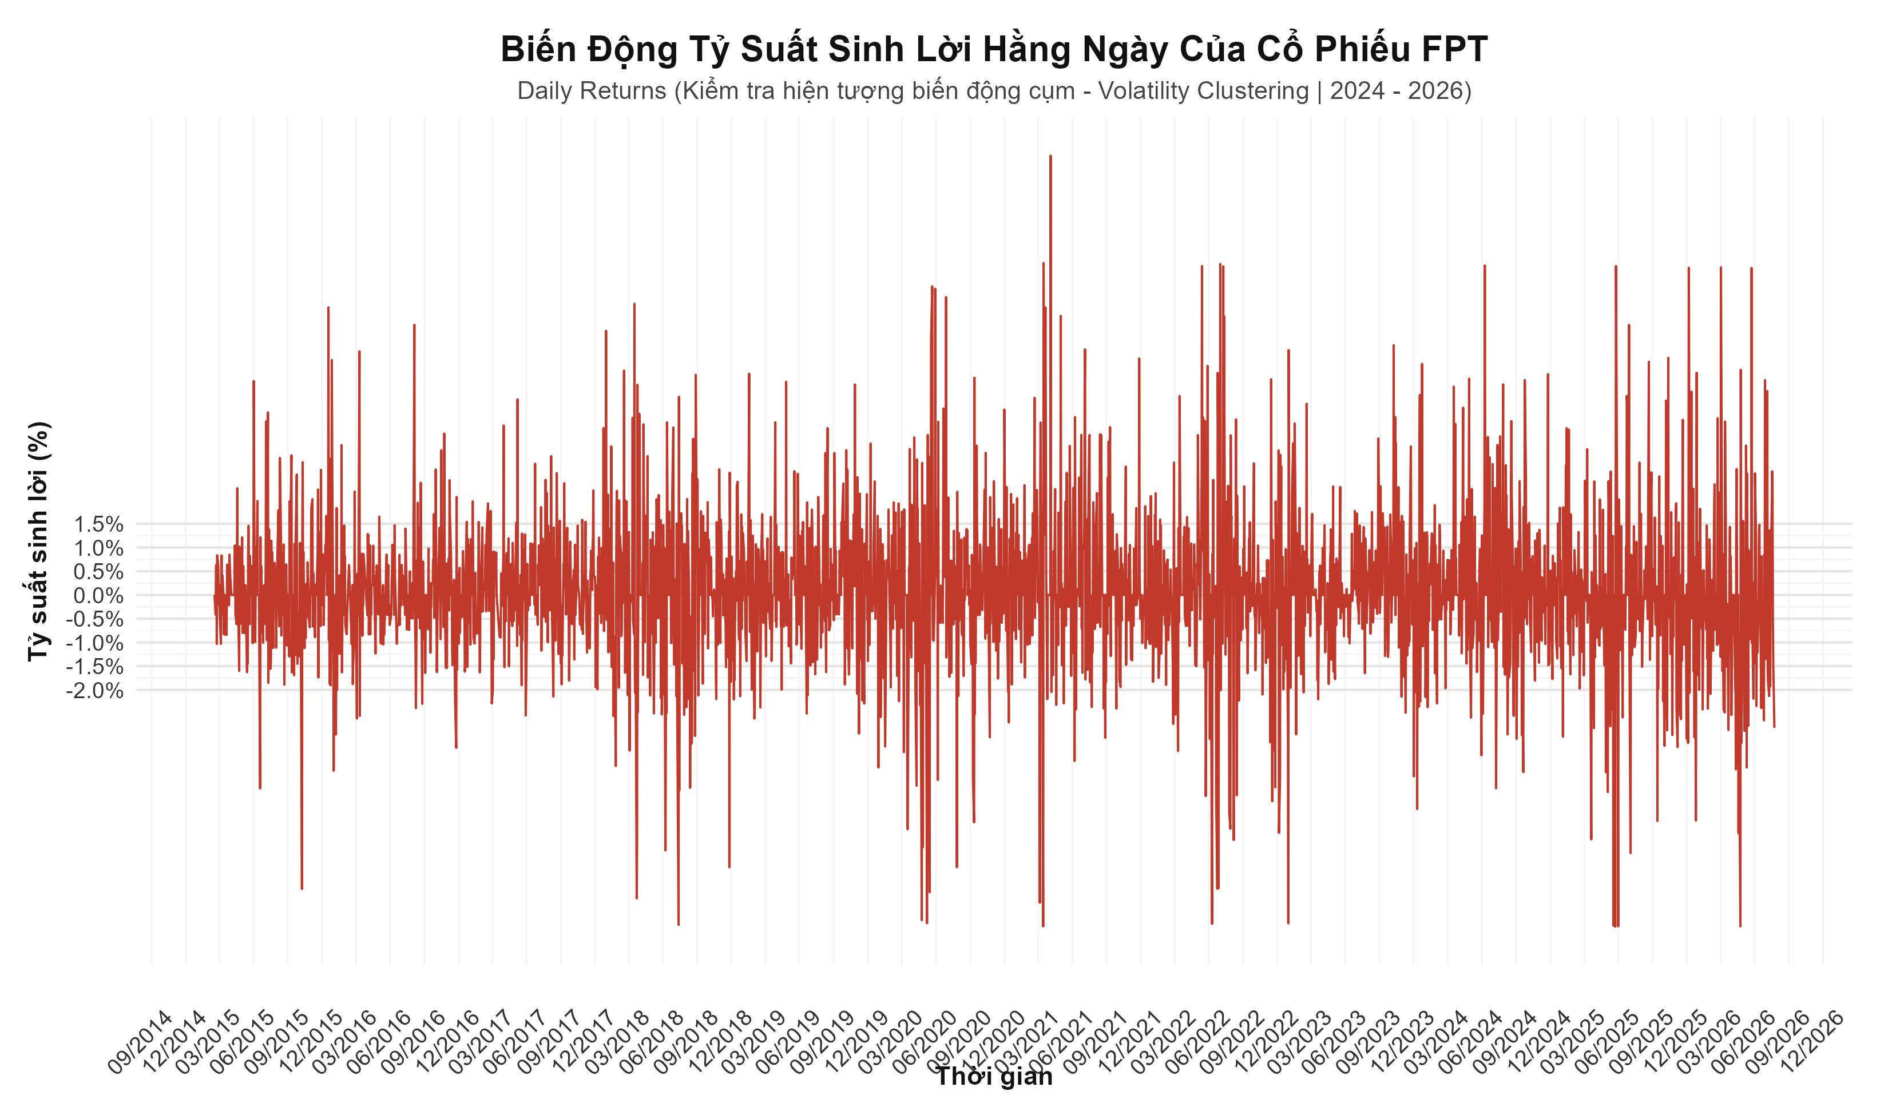
Log return của cổ phiếu FPT
Return dao động quanh 0 nhưng các giai đoạn biên độ lớn có xu hướng xuất hiện gần nhau, gợi ý volatility clustering. Đây mới là bằng chứng thăm dò; ARCH-LM được dùng để kiểm định chính thức.
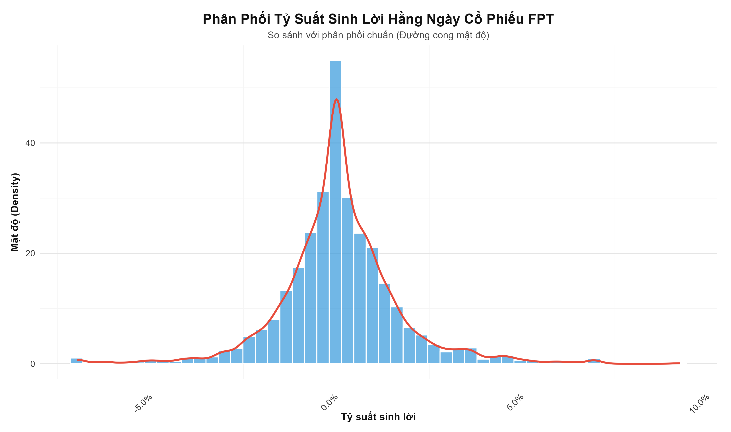
Phân phối return hiện tại
Phân phối có nhiều quan sát ở phần đuôi. Vì vậy nhóm so sánh Normal với standardized Student-t trong phần GARCH.

4 Mô hình hóa dữ liệu

4.1 Tính dừng
ADF kiểm định H0: chuỗi có unit root và không dừng. P-value lớn được diễn giải là “chưa đủ bằng chứng bác bỏ H0”, không phải “chấp nhận H0”.
Kết quả kiểm định ADF
Series | ADF_Statistic | P_Value | Stationary
Giá đóng cửa (Close) | -1.7312 | 0.6921 | Không (Non-stationary)
Log giá đóng cửa (Log Close) | -1.2655 | 0.8893 | Không (Non-stationary)
Lợi suất Log (Return) | -13.8526 | 0.0100 | Có (Stationary)
Kết quả hiện tại cho thấy close và log_close không dừng, trong khi return có p-value được adf.test() báo ở ngưỡng nhỏ nhất 0.01. Do đó return được dùng cho GARCH, còn mô hình giá phải xử lý tính không dừng qua sai phân/trạng thái.

4.2 Mô hình dự báo giá
Nhóm sử dụng:
- Naive: mọi dự báo bằng quan sát cuối tập train.
- Drift: random walk có độ trôi trung bình.
- ARIMA/SARIMA: mô hình AR, sai phân và MA; SARIMA chỉ có giá trị khi dữ liệu hỗ trợ mùa vụ.
- ETS/ETS Damped: mô hình trạng thái với level/trend; damped trend hạn chế ngoại suy tuyến tính dài hạn.
- ARIMAX (Lagged): ARIMA kết hợp biến giải thích trễ; cần kiểm tra nghiêm ngặt leakage và khả năng có xreg tại thời điểm dự báo.
Dữ liệu được chia theo thời gian, không shuffle. Ngoài holdout 30 phiên, rolling-origin CV được dùng cho nhóm mô hình có output CV hiện tại. Các metric gồm RMSE, MAE và MAPE; tất cả đều có hướng “nhỏ hơn tốt hơn”.

4.3 Mô hình volatility
Mean equation cơ bản là:
$$r_{t}=μ+ϵ_{t}, ϵ_{t}=σ_{t}z_{t}.$$
sGARCH(1,1) có variance equation:
$$σ_{t}^{2}=ω+α_{1}ϵ_{t−1}^{2}+β_{1}σ_{t−1}^{2}.$$
Nhóm so sánh Normal và Student-t, sau đó bổ sung eGARCH và GJR-GARCH để mô hình hóa phản ứng bất đối xứng. Tất cả specification dùng cùng 2959 return hợp lệ và mean equation ARMA(0,0), nhờ vậy AIC/BIC có thể so sánh tương đối.

5 Thực nghiệm, kết quả và thảo luận

5.1 So sánh dự báo giá
So sánh mô hình dự báo giá: holdout, rolling CV và diagnostics
model | rmse | mae | mape | final_rmse_rank | cv_mean_rmse | cv_mean_mape | cv_rmse_rank | residual_ljung_box_p | evidence_assessment
ARIMAX (Lagged) | 1863.357 | 1501.174 | 2.0497 | 1 | NA | NA | NA | 0.0933 | Holdout result available; rolling CV not available
Drift | 1892.289 | 1515.733 | 2.0679 | 2 | 4779.740 | 4.1713 | 3 | NA | Benchmark
ARIMA | 2017.205 | 1612.638 | 2.1921 | 3 | 7040.947 | 5.9788 | 5 | 0.2470 | Mixed evidence across holdout, rolling CV, or residual diagnostics
SARIMA | 2017.205 | 1612.638 | 2.1921 | 3 | NA | NA | NA | 0.2470 | Holdout result available; rolling CV not available
Naive | 2031.540 | 1627.798 | 2.2117 | 5 | 4739.138 | 4.1250 | 2 | NA | Benchmark
ETS Damped | 2031.899 | 1628.169 | 2.2122 | 6 | 4726.671 | 4.1209 | 1 | 0.0230 | Mixed evidence across holdout, rolling CV, or residual diagnostics
ETS | 2083.403 | 1676.390 | 2.2757 | 7 | 4841.328 | 4.2341 | 4 | 0.0420 | Mixed evidence across holdout, rolling CV, or residual diagnostics
ARIMAX (Lagged) đứng đầu holdout 30 phiên, nhưng chưa có rolling CV trong output hiện tại. ETS Damped đứng đầu CV trong nhóm đã đánh giá, nhưng bằng chứng holdout/residual không hoàn toàn ủng hộ. Do đó nhóm chưa tuyên bố một mô hình thắng tuyệt đối. Kết luận mạnh hơn đòi hỏi chạy CV cho cùng tập model và cùng fold.
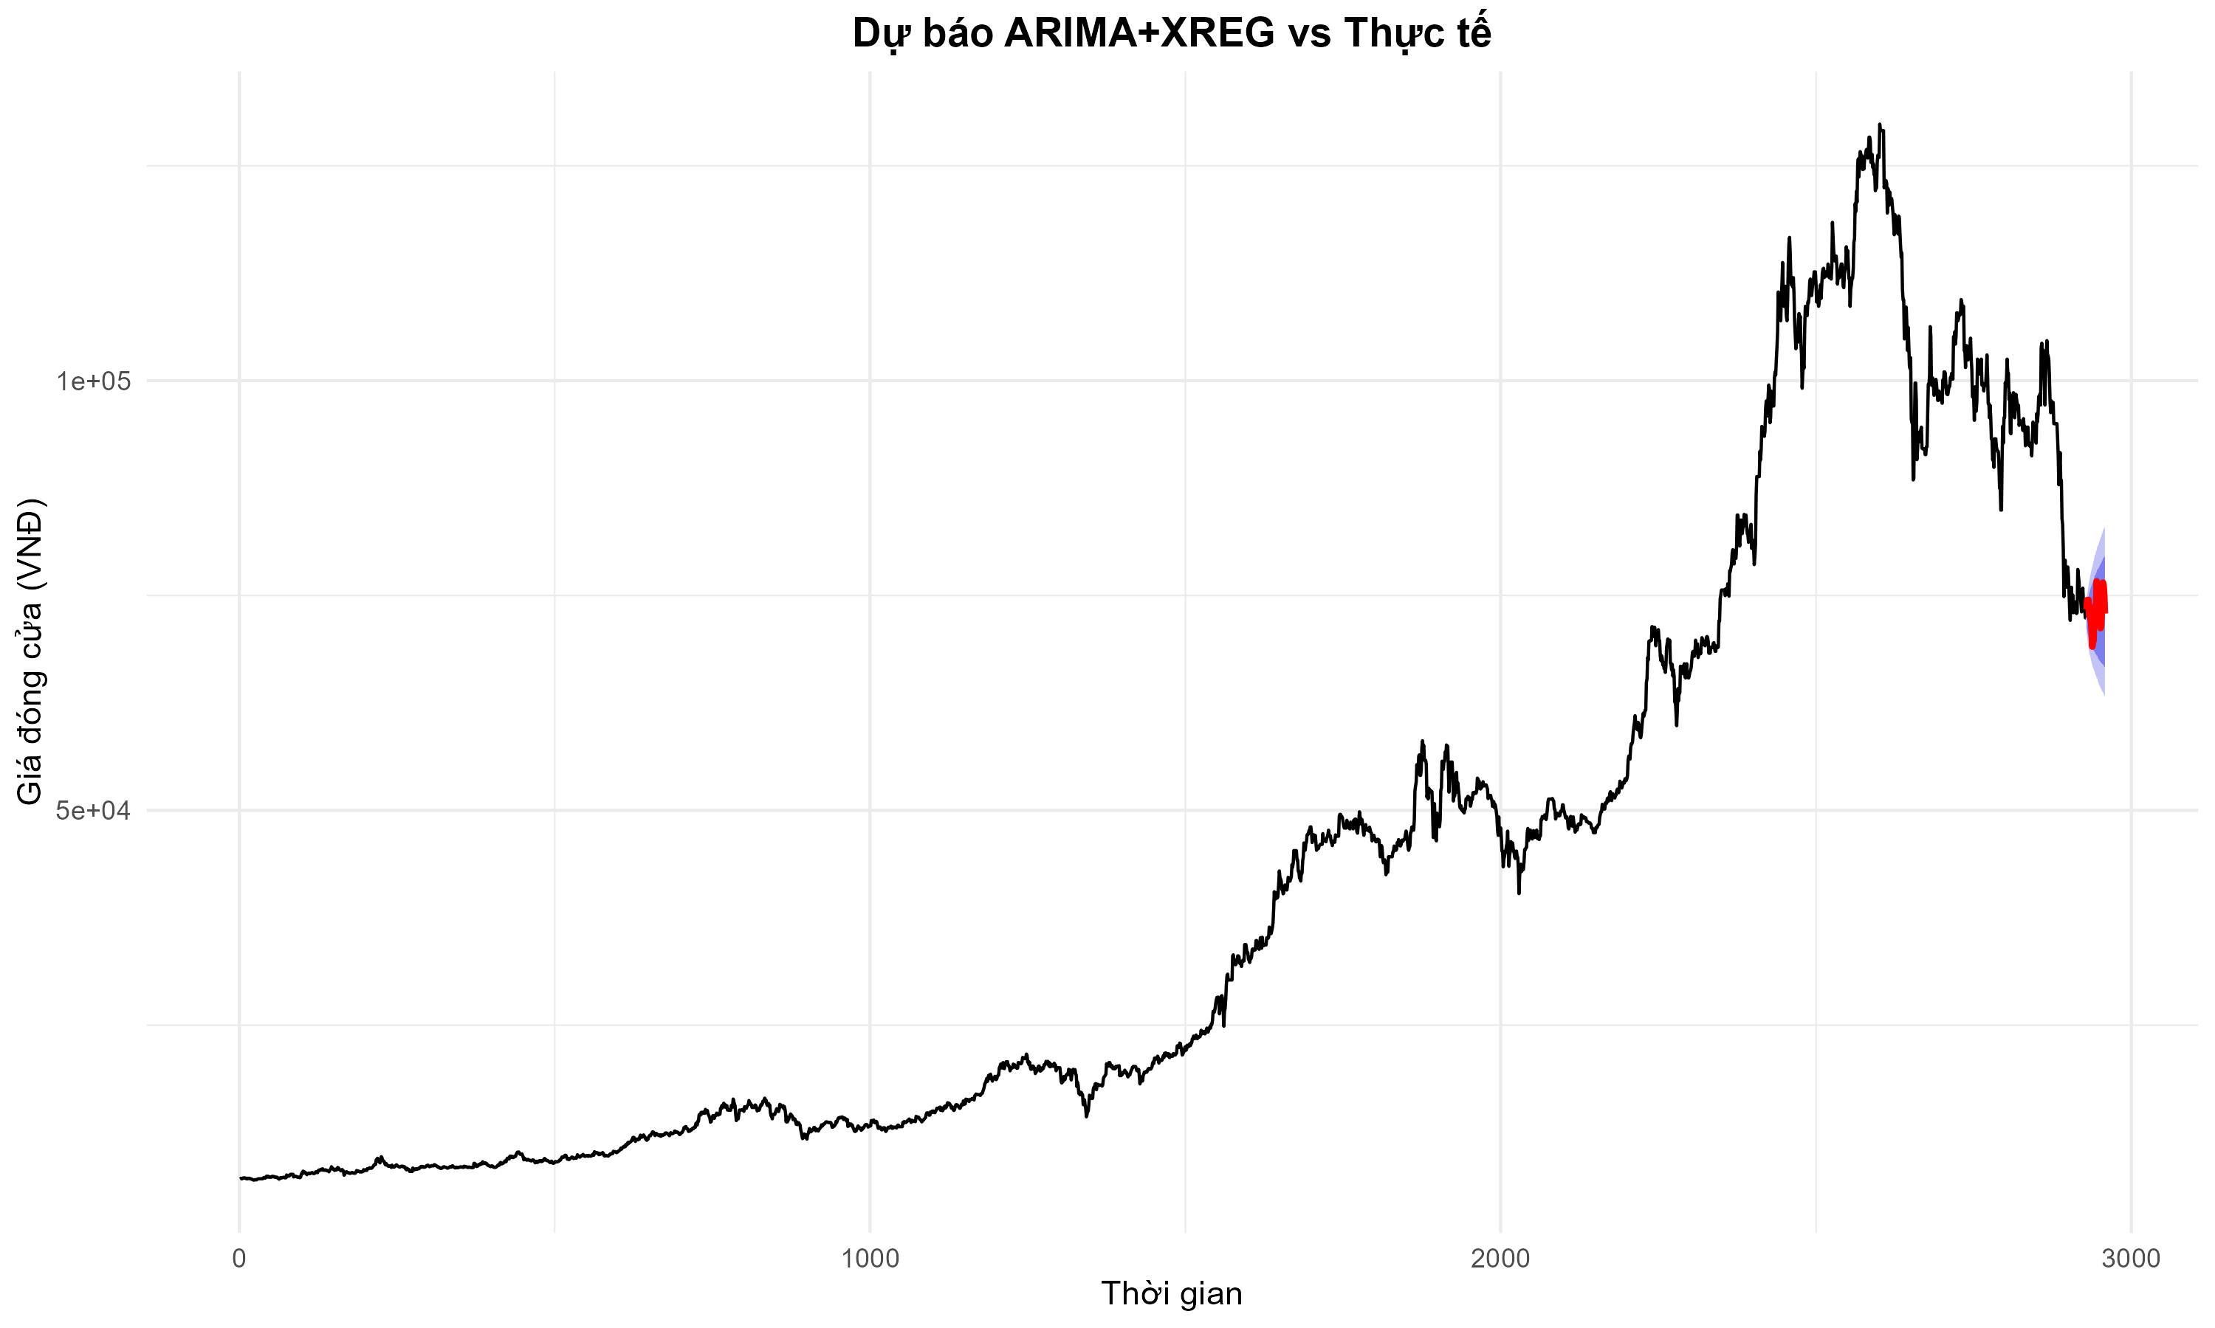
Dự báo holdout của ARIMAX với biến trễ
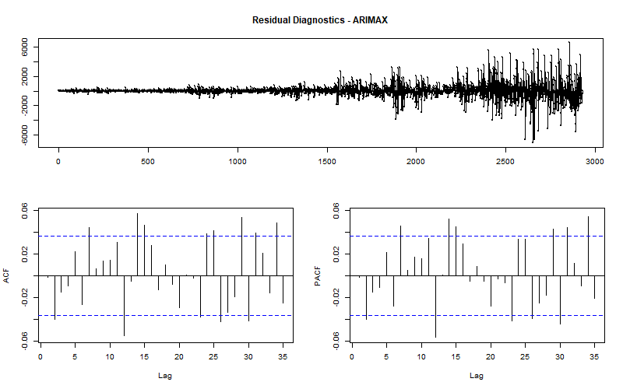
Residual diagnostics của ARIMAX

5.2 So sánh mô hình volatility
ARCH-LM trước fit có p-value rất nhỏ, hỗ trợ sử dụng conditional variance model. Sau fit, nhóm kiểm tra Ljung-Box trên standardized residual, Ljung-Box trên squared standardized residual, ARCH-LM, sign bias, Nyblom stability và adjusted Pearson goodness-of-fit.
So sánh GARCH bằng fit, persistence và diagnostics
model | aic | bic | delta_aic | persistence | core_diagnostics_pass | sign_bias_pass | parameter_stability_pass | distribution_fit_pass | provisional_candidate | evidence_assessment
gjrGARCH-Student-t | -5.71941 | -5.70726 | 0.00000 | 0.99900 | TRUE | TRUE | FALSE | FALSE | FALSE | Core diagnostics pass, but parameter stability is rejected
eGARCH-Student-t | -5.71935 | -5.70720 | 0.00006 | 0.95912 | TRUE | TRUE | TRUE | FALSE | TRUE | Core diagnostics and joint stability pass; distribution GOF remains a limitation
sGARCH-Student-t | -5.71531 | -5.70518 | 0.00411 | 0.99900 | TRUE | TRUE | FALSE | FALSE | FALSE | Core diagnostics pass, but parameter stability is rejected
sGARCH-Normal | -5.55893 | -5.55083 | 0.16048 | 0.96940 | TRUE | TRUE | FALSE | FALSE | FALSE | Core diagnostics pass, but parameter stability is rejected
GJR-GARCH-Student-t có AIC nhỏ nhất, nhưng Nyblom bác bỏ stability và persistence gần biên 1. eGARCH-Student-t có AIC chỉ kém rất nhỏ, core residual diagnostics đạt và Nyblom joint statistic không vượt critical value 5%. Vì vậy eGARCH được chọn làm provisional candidate theo rule định trước, không chỉ theo AIC.
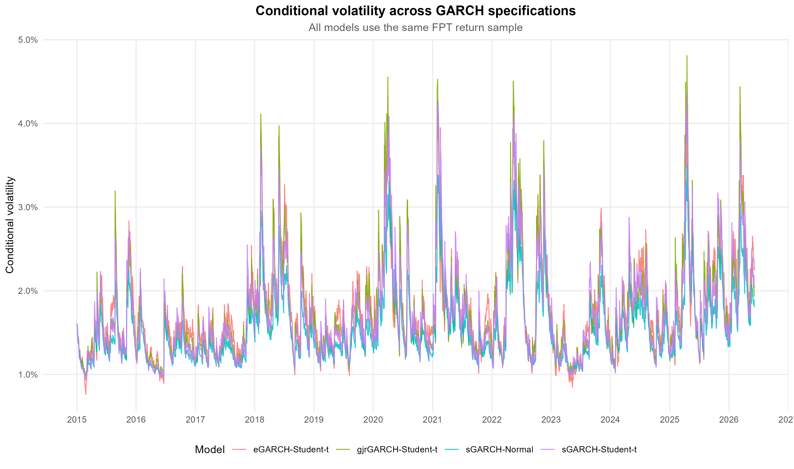
Conditional volatility từ bốn specification GARCH
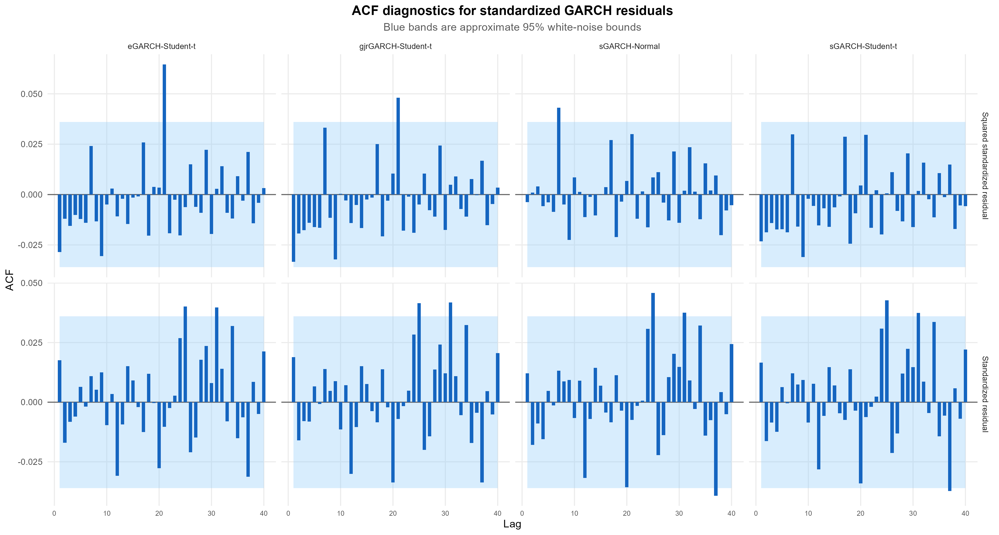
ACF của standardized residual và squared standardized residual
Core tests không phát hiện serial correlation hoặc ARCH effect còn lại ở mức 5% cho cả bốn model. Tuy nhiên, adjusted Pearson GOF bác bỏ distribution fit ở cả bốn specification. Điều này cho thấy conditional variance dynamics được cải thiện nhưng phân phối/điểm khối lượng tại zero hoặc structural breaks vẫn chưa được mô tả đầy đủ.
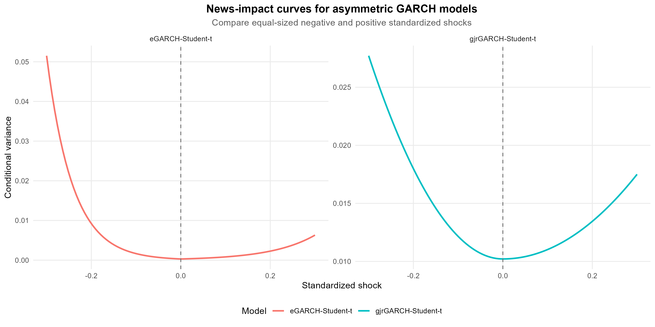
News-impact curves của eGARCH và GJR-GARCH
News-impact curves cho thấy shock âm và dương cùng độ lớn có tác động khác nhau lên conditional variance. Đây là bằng chứng trực quan cho cấu trúc bất đối xứng; việc kết luận leverage phải đi kèm dấu, ý nghĩa tham số và quy ước phương trình của package.
Tham số eGARCH-Student-t với robust standard errors
parameter | estimate | robust_std_error | robust_p_value
mu | 0.000369 | 0.000188 | 0.049826
omega | -0.325655 | 0.022484 | 0.000000
alpha1 | -0.065202 | 0.023165 | 0.004882
beta1 | 0.959118 | 0.002731 | 0.000000
gamma1 | 0.255356 | 0.030403 | 0.000000
shape | 2.971467 | 0.217438 | 0.000000

6 Kết luận
Chuỗi giá FPT không dừng trong mức giá, trong khi log return dừng và có ARCH effect. Với dự báo giá, kết quả holdout và rolling CV hiện chưa thống nhất về một model thắng tuyệt đối; đây là lý do benchmark và nhiều cửa sổ đánh giá quan trọng hơn một MAPE đơn lẻ. Với volatility, Student-t cải thiện AIC/BIC rõ so với Normal, còn eGARCH-Student-t là ứng viên provisional nhờ cân bằng fit, diagnostics và stability.
Kết quả không phải khuyến nghị đầu tư. Những hạn chế chính gồm provenance/zero-volume rows chưa được khóa ở data handoff cuối, structural instability trên giai đoạn dài, Pearson GOF còn bị bác bỏ, ARIMAX/SARIMA chưa có cùng rolling CV, và chưa đánh giá volatility forecast ngoài mẫu bằng loss function hoặc VaR backtest.
Trước bản nộp cuối, nhóm phải merge dữ liệu sạch, chạy lại toàn pipeline trong R session sạch, đối chiếu mọi số trong Word/slide với CSV và xóa mọi kết luận provisional không còn đúng.

7 Phụ lục

7.1 Cách tái lập
Chạy từ thư mục gốc theo thứ tự:
source("R/01_data_cleaning.R")
source("R/02_visualization.R")
source("R/03_stationarity_arima_ets.R")
source("R/04_garch_volatility.R")
source("R/05_model_comparison.R")
rmarkdown::render("report/report.Rmd", knit_root_dir = normalizePath("."))
Các package chính gồm tidyverse, forecast, tseries, FinTS, rugarch, knitr, rmarkdown và openxlsx.

7.2 Quy tắc diễn giải kiểm định
- P-value nhỏ hơn 0.05: bác bỏ H0 ở mức 5%.
- P-value lớn hơn hoặc bằng 0.05: chưa đủ bằng chứng bác bỏ H0.
- P-value lớn không chứng minh model đúng hoàn toàn.
- AIC/BIC chỉ so sánh model fit trên cùng response và sample.

8 Đóng góp thành viên
Thành viên | Phạm vi đóng góp | Artifact chính
Thành viên 1 | Thu thập, làm sạch, quality checks và trực quan hóa | Notebook, R/01, R/02, dữ liệu và EDA
Thành viên 2 | Forecast framework, benchmark, rolling CV và residual diagnostics | R/03, bảng/hình forecast
Thành viên 3 | GARCH variants, diagnostics, model comparison và tích hợp báo cáo | R/04, R/05, báo cáo Word và slide
Tên thật, mã sinh viên và tỷ lệ đóng góp phải được cả nhóm xác nhận trên trang bìa trước khi nộp.

9 Tài liệu tham khảo
- Hyndman, R. J., & Athanasopoulos, G. (2021). Forecasting: Principles and Practice (3rd ed.). OTexts.
- Tsay, R. S. (2010). Analysis of Financial Time Series (3rd ed.). Wiley.
- Engle, R. F. (1982). Autoregressive conditional heteroscedasticity with estimates of the variance of United Kingdom inflation. Econometrica, 50(4), 987–1007.
- Bollerslev, T. (1986). Generalized autoregressive conditional heteroskedasticity. Journal of Econometrics, 31(3), 307–327.
- Nelson, D. B. (1991). Conditional heteroskedasticity in asset returns: A new approach. Econometrica, 59(2), 347–370.
- Glosten, L. R., Jagannathan, R., & Runkle, D. E. (1993). On the relation between the expected value and volatility of the nominal excess return on stocks. Journal of Finance, 48(5), 1779–1801.
- Ghalanos, A. rugarch: Univariate GARCH Models. R package documentation.

10 Peer assessment
Thành viên | Điểm mạnh quan sát được | Hạn chế/công việc cần xác nhận | Mức hoàn thành hiện tại
Thành viên 1 | Xây dựng nguồn dữ liệu và EDA | Khóa provenance, zero-volume handling và data handoff | Đang chờ handoff cuối
Thành viên 2 | Bổ sung benchmark, CV và forecast diagnostics | Chạy CV đồng nhất cho các model cải tiến nếu thời gian cho phép | Hoàn thành framework
Thành viên 3 | Bổ sung bốn GARCH, diagnostics và báo cáo tái lập | Rerun sau dữ liệu cuối, hoàn thiện slide | Hoàn thành framework
Peer assessment cuối cùng phải được ba thành viên họp, thống nhất và thay thế bằng tên thật trước khi nộp.

